LE IMMAGINI RACCONTANO. Corso a Orciano (PS)

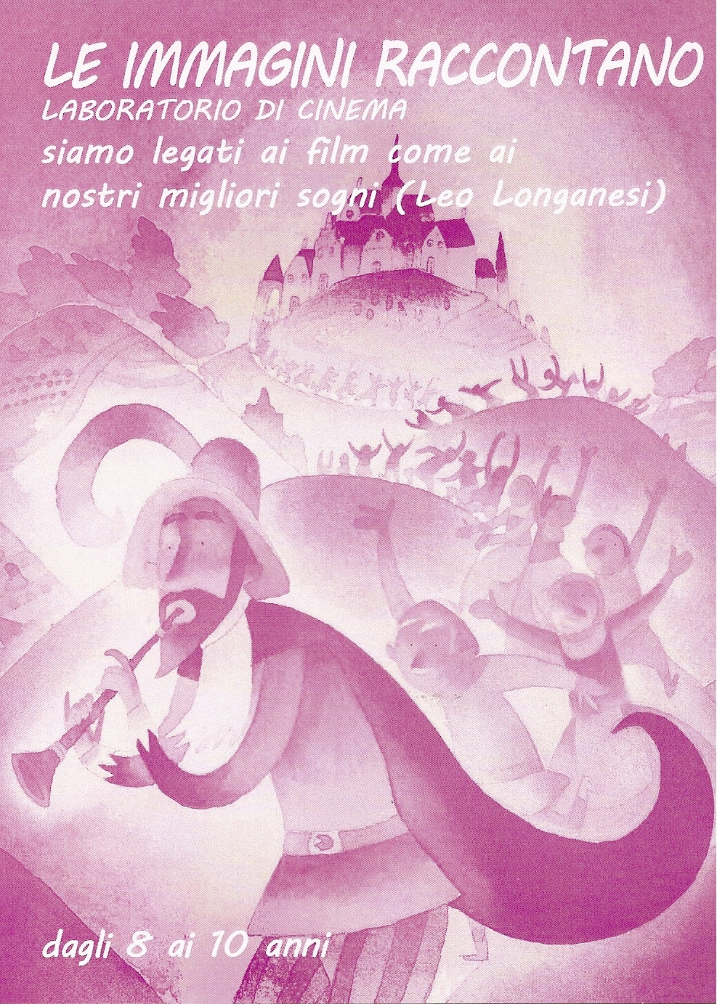
Al via il percorso LE IMMAGINI RACCONTANO, del progetto VIETATO AI MAGGIORI DI 18 ANNI ideato dall'Associazione LUTVA e rivolto ai piccoli cittadini dei comuni di Orciano, Barchi, Mondavio, San Giorgio e Piagge.
Attraverso quattro laboratori didattici viene proposto ai bambini dagli 8 ai 10 anni un primo approccio all’audiovisivo nel tentativo di farne spettatori più consapevoli.
All'iniziativa collabora anche SENTIERI DI CINEMA con i quattro appuntamenti del 22 e 29 gennaio e 5 e 12 febbraio 2010.
I laboratori vengono tenuti dal prof. Sandroni Fabio, esperto di cinematografia e Vice Presidente nazionale dei Cinecircoli Giovanili Socioculturali CGS/CNOS-CIOFS e si rivolgono ai bambini in età scolare di tutti i Comuni coinvolti presso la sede dell’Istituto comprensivo “Giò Pomodoro” di Orciano di Pesaro.

Collaborano con L’Associazione Lutva
I Comuni dell’Unione Roveresca
Il Comune di Mondavio
L’Istituto Comprensivo Giò Pomodoro
L’Oratorio M. Kolbe di Orciano di Pesaro
L’Accademia delle arti fotografiche e figurative
Il Circolo Acli di Orciano

